附件2：

南充科技职业学院疫情期间

学生“六个一节课”学习情况检查分析报告（示例）

**课程名称：《×××××》 检测对象：**

1. **今日学习内容**
2. **作业布置与完成情况分析**

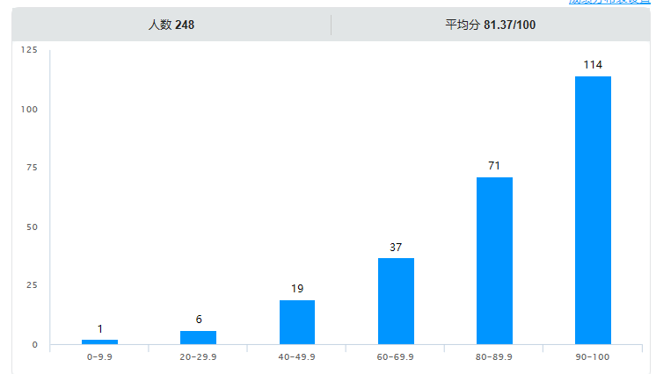

基本信息：  **[此处标记是哪些基本信息]**

第1题 不属于通用旗下品牌的汽车是（ ） [单选题]

|  |  |  |
| --- | --- | --- |
| 选项 | 小计 | 比例 |
| 别克 | 11 | 4.45% |
| 雪佛兰 | 10 | 4.05% |
| 凯迪拉克 | 6 | 2.43% |
| 林肯 (答案) | 220 | 89.07% |

正确率：89.07%

第2题 改革开放以后我国引进的第一个汽车品牌是（ ） [单选题]

|  |  |  |
| --- | --- | --- |
| 选项 | 小计 | 比例 |
| 标致 | 20 | 8.1% |
| 丰田 | 14 | 5.67% |
| 福特 | 10 | 4.05% |
| 大众 (答案) | 203 | 82.19% |

正确率：82.19%

第3题 2018年我国汽车销量第一的品牌集团是（ ） [单选题]

|  |  |  |
| --- | --- | --- |
| 选项 | 小计 | 比例 |
| 东风汽车集团 | 30 | 12.15% |
| 北京汽车集团 | 11 | 4.45% |
| 上海汽车集团 (答案) | 198 | 80.16% |
| 广州汽车集团 | 8 | 3.24% |

正确率：80.16%

第4题 世界上第一辆电动汽车比汽油发动机汽车早了数十年 [单选题]

|  |  |  |
| --- | --- | --- |
| 选项 | 小计 | 比例 |
| 对 (答案) | 192 | 77.73% |
| 错 | 55 | 22.27% |

正确率：77.73%

第5题 不属于汽车前市场的是（ ） [单选题]

|  |  |  |
| --- | --- | --- |
| 选项 | 小计 | 比例 |
| 汽车设计 | 17 | 6.88% |
| 汽车销售 (答案) | 192 | 77.73% |
| 汽车研发 | 28 | 11.34% |
| 汽车生产 | 10 | 4.05% |

正确率：77.73%

统计分析人：**×××**

日期：2020年×月×日